# Taak 2 capsules Naam: Capsules vullen met cellulose of primojel Eindparaaf docent:

Vandaag ga je voor het eerst capsules vullen met vulstof.

De docent demonstreert hoe capsules met vulstof gevuld dienen te worden. Maak aantekeningen bij de uitleg van de docent.   
Ook wordt uitgelegd hoe het capsuleer apparaat schoon dient te worden gemaakt.

Opdracht   
Pak microkristallijne cellulose of primojel capsulevulmengsel uit de opstand en een capsuleer apparaat met bij behorende capsules.  
Hieronder staat een overzichtje hoeveel capsules je gaat vullen (dit is afhankelijk van de capsulemaat)  
  
Maat 00 en 0: 20 capsules  
Maat 1 en 2: 30 capsules  
Maat 3: 50 capsules

|  |  |  |  |  |  |
| --- | --- | --- | --- | --- | --- |
| Naam stof | Charge nummer | Af te wegen/  meten | Afgewogen/  afgemeten | P. | CP. |
|  |  | ml | g |  |  |
|  |  |  |  |  |  |
| Tarra maatcilinder |  |  |  |  |  |

|  |  |
| --- | --- |
| Bereiding | In process controles |
| Beschrijf hier hoe je de capsules gaat vullen |  |

1. Wat is het theoretisch gewicht van 1 capsule? Laat je berekening zien.
2. Bepaal het gewicht van 10 volle capsules. Noteer in onderstaande tabel de gevonden gewichten (in mg)  
   Bepaal vervolgens het gemiddelde gewicht (vakje **a**).

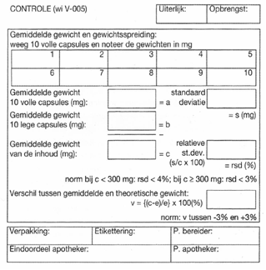

----

----

1. Omcirkel het hoogste en het laagste gewicht dat je gevonden hebt.
2. Leg 10 lege capsules op de balans en bepaal het gemiddelde gewicht (in mg) van deze 10 lege capsules. Vul dit gewicht in bij **b**
3. Bepaal het gemiddelde gewicht van de inhoud (in mg). Dit is **a-b**. Vul dit in bij **c.** Dit is het gemiddelde (praktische) gewicht)
4. Bepaal nu het verschil tussen het gemiddelde praktische gewicht en het theoretische gewicht.  
   Laat je berekening zien.
5. Het verschil tussen het praktische en het theoretische gewicht mag maximaal 3% zijn. Keur je de capsules goed? Zijn de capsules te zwaar of te licht?

NEEM DE UITWERKINGEN VAN DEZE OPDRACHT OOK MEE NAAR DE VOLGENDE PRAKTIJKLES!!